Обзорный мониторинг основных мероприятий Жогорку Кенеша Кыргызской Республики, а также инициированных законопроектов
за апрель 2017 года

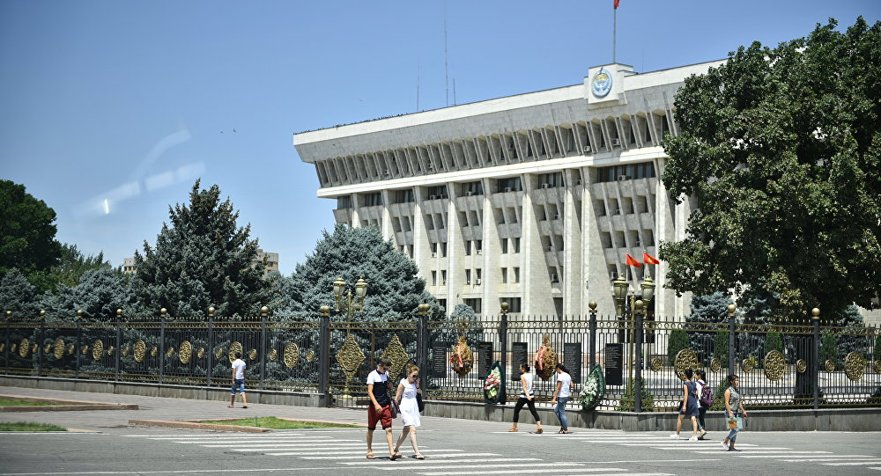

Депутатские комиссии
13 апреля 2017 года на заседании Жогорку Кенеша Кыргызской Республики, депутаты заслушали итоги работы временной депутатской комиссии Жогорку Кенеша Кыргызской Республики по изучению вопросов, касающихся фактов мародерства, разграбления банковских ячеек, произошедших в 2010 году, а также сделок, связанных с реализацией всех национализированных объектов, включая ЗАО «Альфа Телеком» (Мегаком), ЗАО «Бишкекская нефтяная компания», ОАО ТНК «Дастан», АО «Азия Универсал Банк», ГП «Кыргыз көмүр», ранее принадлежавших окружению К. Бакиева (М. Бакиев, А. Ширшов, А. Елисеев), К. Батырову, и необоснованного повышения тарифов за оказание интернет-услуг ОАО «Кыргызтелеком», образованной постановлением Жогорку Кенеша Кыргызской Республики № 1006-VI от 20 октября 2016 года.
Так, депутатская комиссия, изучив вопрос повышения тарифов за оказание интернет-услуг отметила, что здесь наблюдаются коррупционные действия руководства ОАО «Кыргызтелеком». Руководитель ОАО «Кыргызтелеком» лично принимает решение об уведомлении отечественных компаний операторов связи о повышении тарифов в 2-3 раза и перечислении казахской стороне 420 тысяч долларов США. Депутатская комиссия направила все собранные материалы о финансово-хозяйственной деятельности ОАО «Кыргызтелеком» в соответствующие органы. На сегодняшний день, от должности отстранен руководитель ОАО «Кыргызтелеком», в отношении него возбуждено уголовное дело.
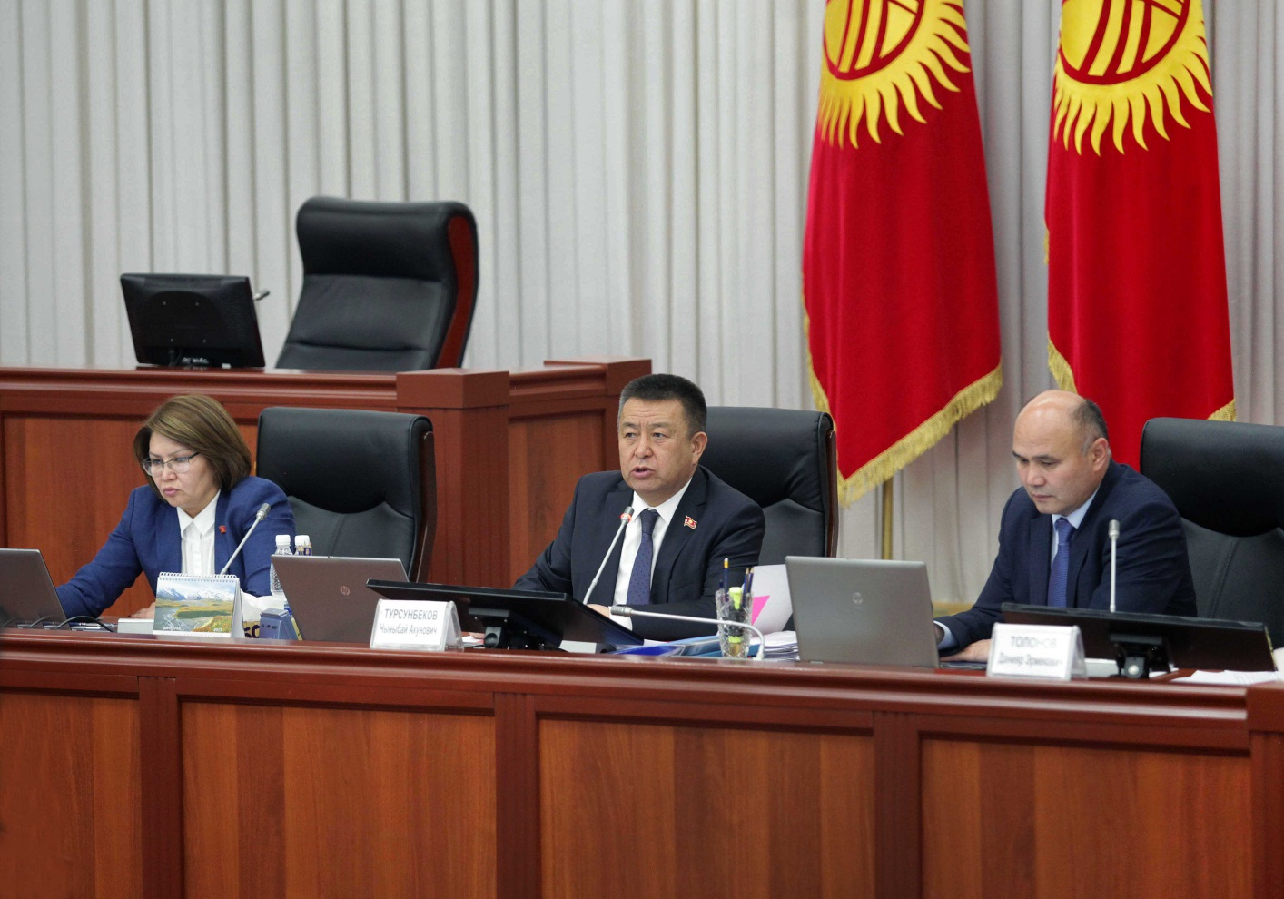
Касаясь фактов мародерства в 2010 году, председатель временной депутатской комиссии Анвар Артыков напомнил о том, что по данному вопросу в 2012 году по инициативе парламентской фракции «Республика» была создана временная депутатская комиссия, была создана межведомственная следственная группа. Как отметил А.Артыков, несмотря на наличие фактов мародерства, в тот период было заявлено, что таких действий в 2010 году не было. «Наблюдалось ангажированность должностных лиц, которые были заинтересованы в закрытии уголовных дел по фактам мародерства»,- добавил он.
Анвар Артыков отметил, что временная депутатская комиссия работала 4 месяца, однако в течение трех месяцев МВД не предоставляло необходимые данные по фактам мародерства. «В ходе изучения поставленных перед депутатской комиссией вопросов возникали препятствия и сложности. Тем не менее, собранные материалы по всем вопросам направлены в правоохранительные и надзорные органы республики»,- подчеркнул А.Артыков.
Депутат Дастан Бекешев выразил мнение, что вопросы будут сняты в том случае, когда следственные органы предоставят реальные факты доказательств. Депутат Аида Салянова считает, что решение депутатской комиссии основано на слухах. Депутат Алтынбек Жунус уулу предложил Генеральной прокуратуре рассмотреть ответственность председателя Государственного комитета информационных технологий и связи Бакыта Шаршембиева. 20 апреля 2017 года на заседании Жогорку Кенеша депутаты приняли постановление парламента об итогах работы данной временной депутатской комиссии.

Ежегодные отчеты Правительства КР,
Генерального прокурора КР
27 апреля депутаты Жогорку Кенеша заслушали отчет Премьер-министра Кыргызской Республики о работе Правительства Кыргызской Республики за 2016 год. Информацию об отчете представил Премьер-министр Кыргызской Республики Сооронбай Жээнбеков. В своем отчете глава Правительства КР обозначил основные социально-экономические показатели республики.
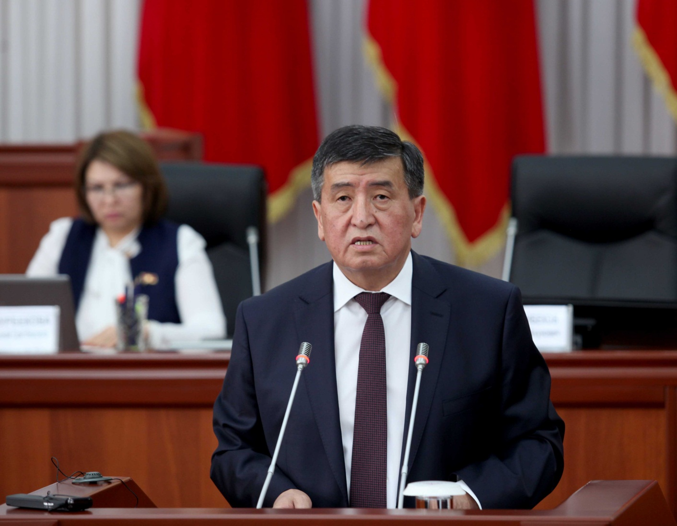
В отчете было обозначено, что главной задачей Правительства КР на 2016 год было удержание динамики экономического роста, который был вызван влиянием негативных тенденций в мировой экономике и в странах - основных торговых партнеров Кыргызской Республики. Так, по итогам отчетного года объем ВВП сложился в сумме 458 млрд сомов, а реальный темп роста составил 103,8 % при прогнозе в 2,7%. Дефлятор ВВП сложился на уровне 102,5 %. Экономический рост обеспечен всеми секторами экономики. Среднегодовой уровень инфляции в 2016 году составил 100,4 %, что является одним из самых низких показателей стран ЕврАзЭС.
Премьер-министр КР отметил, что несмотря на падение объемов промышленной продукции за первый квартал 2016 года на 25%, к концу года удалось обеспечить рост данного сектора на 5,2%. В отчетном году произведено валовой продукции сельского хозяйства, на сумму 197,1 млрд. сомов. «Увеличение объемов валового выпуска сельскохозяйственной продукции обеспечено за счет увеличения производства продукции животноводства на 2,5 % и растениеводства на 3,7 %»,-добавил глава кабинета министров.
С.Жээнбеков в своем выступлении затронул вопросы в сферах здравоохранения, образования, энергетической отрасли, развития инфраструктуры в регионах. В энергетической отрасли выработано 13,04 млрд. кВтч электроэнергии, что на 85 млн кВтч больше, чем в 2015 году. Потери сократились с 15 до 13,9%. «Правительству КР удалось стабилизировать экономическую ситуацию в стране и сбалансировать республиканский бюджет»,-добавил премьер-министр.
Депутаты признали отчет Премьер-министра Кыргызской Республики о работе Правительства Кыргызской Республики за 2016 год удовлетворительным.
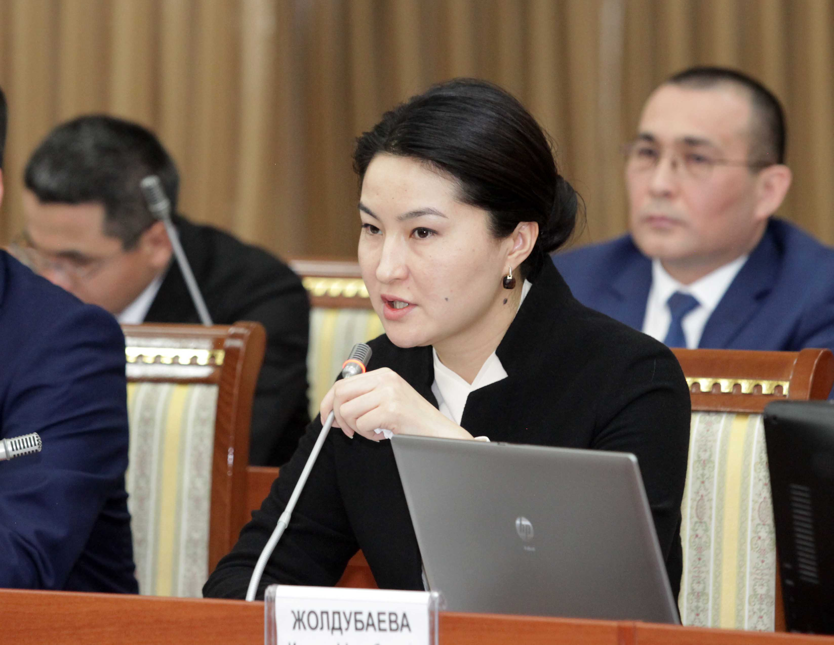
6 апреля 2017 года на заседании Жогорку Кенеша Кыргызской Республики депутаты заслушали отчет Генерального прокурора Кыргызской Республики о состоянии законности в Кыргызской Республике в 2016 году и о проделанной органами прокуратуры работе по ее укреплению. Генеральный прокурор КР Индира Джолдубаева представила отчет о состоянии законности в Кыргызской Республике в 2016 году и ответила на вопросы депутатов Жогорку Кенеша.
В ходе заседания депутаты обозначили вопросы в сфере защиты конституционных прав и свобод граждан, пресечения коррупционных проявлений в государственных органах, надзора за единообразным исполнением законов в республике. Поднимались вопросы усиления надзора за незаконной предпринимательской деятельностью, проведением тендеров в сфере строительства автомобильных дорог и распределением земельных участков в республике.
По итогам обсуждения, Жогорку Кенеш признал удовлетворительным отчет Генерального прокурора Кыргызской Республики о состоянии законности в Кыргызской Республике в 2016 году и о проделанной органами прокуратуры работе по ее укреплению.

Парламентские и общественные слушания

Бишкекский филиал МИМРД МПА СНГ
принял участие на парламентских слушаниях по проекту закона
«О выборах Президента Кыргызской Республики и депутатов Жогорку Кенеша Кыргызской Республики»

2 мая 2017 года Бишкекский филиал МИМРД МПА СНГ в лице заместителя директора Коксаева Садыка и советника филиала Тоокебаева Улана в стенах Жогорку Кенеша Кыргызской Республики приняли участие на парламентских слушаниях по законопроекту «О внесении изменений в конституционный Закон Кыргызской Республики «О выборах Президента Кыргызской Республики и депутатов Жогорку Кенеша Кыргызской Республики».
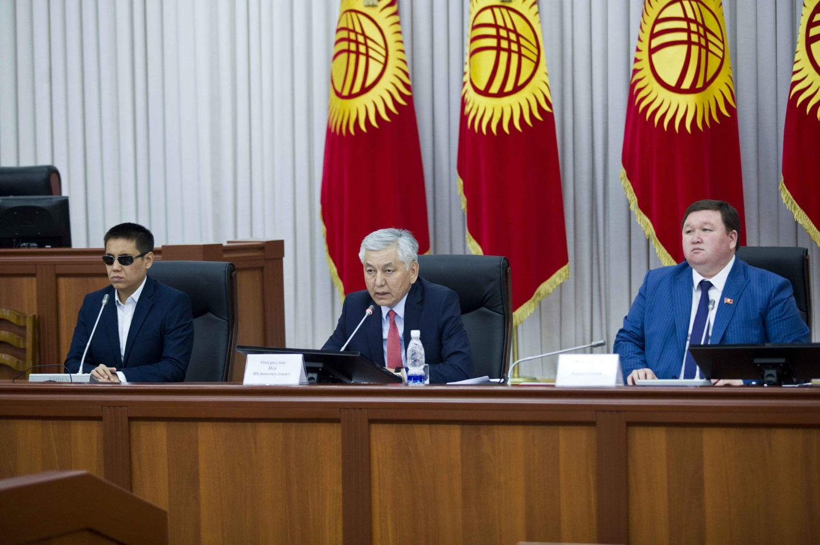
Мероприятие прошло с участием депутатов Жогорку Кенеша, представителей Центральной комиссии по выборам и проведению референдумов КР, профильных министерств и ведомств, академических кругов, независимых экспертов и специалистов в области избирательного права, международных и неправительственных организаций, а также других активистов гражданского сообщества.
Данный законопроект инициирован депутатами Жогорку Кенеша и направлен на совершенствование конституционного Закона «О выборах Президента Кыргызской Республики и депутатов Жогорку Кенеша Кыргызской Республики» и исключение недостатков, выявленных в избирательной системе республики. Кроме этого, предлагается определить дату выборов Президента КР.
Законопроект разработан в рамках работы Рабочей группы по совершенствованию избирательной системы Кыргызской Республики, утвержденной Указом Президента Кыргызской Республики «О мерах по совершенствованию избирательной системы Кыргызской Республики» от 22 мая 2013 года № 109, обновленный состав которой утвержден Указом Президента от 11 декабря 2015 года № 276.

Законопроектом предлагается:
- конкретизировать понятие «избирательные документы», порядок образования избирательных округов и избирательных участков, порядок ознакомления со списками избирателей;
- внести положение о том, что любые меры по пресечению распространения агитационных материалов в нарушение положений настоящей Закона, принимаемые правоохранительными и иными органами, в том числе органами местного самоуправления, должны приниматься по согласованию с соответствующей избирательной комиссией;
- утверждение ЦИК перечня иных товаров, содержащих символику политической партии, выдвинувшей список кандидатов, изображение кандидата, бесплатное распространение которых запрещается;
- уточнение порядка выдачи избирательных бюллетеней, определения числа избирателей, принявших участие в голосовании, порядка хранения материалов, связанных с рассмотрением споров;
- конкретизируется, что регистрация избранного кандидата отменяется решением ЦИК. При этом исключается положение о том, что регистрация избранного кандидата отменяется судом, поскольку суд только рассматривает законность принятия решения об отмене регистрации;
- конкретизируется круг субъектов, которые могут быть причастны к подкупу голосов избирателей, что является основанием для отмены регистрации кандидата либо списка кандидатов, а также устанавливается, что вступление в силу обвинительного приговора суда в отношении кандидата является основанием для отмены регистрации кандидата;
- увеличивается размер избирательного залога, вносимого на специальный счет ЦИК, кандидатом в Президенты;
- увеличивается проходной порог для политических партий в Жогорку Кенеш - с 7 до 9 процентов;
- в целях исключения двоякого толкования уточняется порядок назначения очередных выборов депутатов Жогорку Кенеша.;
- внести положения, предусматривающие еще большее представительство молодежных и этнических квот;
- конкретизируется порядок подачи и оформления заявления о досрочном прекращении полномочий депутата;
- предусматриваются еще большие гарантии обеспечения гендерных квот.
В ходе обсуждения законопроекта участниками парламентского слушания были высказаны различные мнения относительно предлагаемых изменений.
Инициаторами законопроекта предлагается определить 3-е воскресенье октября датой выборов Президента КР. Также, в ходе обсуждения было предложено определить 1 октября 2017 года датой выборов Президента КР. Эта дата предлагается с учетом I и II туров президентских выборов и возможных судебных разбирательств.
Относительно повышения суммы избирательного залога для кандидатов в Президенты КР, предложено определить избирательный залог в сумме 500 тысяч сомов или 1 млн сомов. Предлагаемые инициаторами избирательный залог в сумме 2 млн сомов слишком завышенная сумма считают гражданские активисты. Согласно действующему законодательству сумма избирательного залога составляет 100 тысяч сомов.
Также было высказано мнение, что пока не стоит повышать избирательный порог, так как это создаст препятствия для молодых политических организаций.
Однако, по мнению разработчиков законопроекта, предлагаемые изменения станут стимулом для объединения партий, и предотвратят их раздробление, что даст возможность объединиться в интересах страны и общества.
Указанный законопроект согласно нормам Закона Кыргызской Республики «О Регламенте Жогорку Кенеша Кыргызской Республики» будет обсуждаться на заседании профильного комитета, затем будет направлен на рассмотрение Жогорку Кенеша на 2-е чтение.

Другие мероприятия ЖК КР
28 апреля 2017 года в Бишкеке прошла международная конференция на тему «Эффективная работа с избирателями через улучшение взаимодействия между местными кенешами и Жогорку Кенешем». В работе конференции приняли участие заместитель Торага Жогорку Кенеша Кыргызской Республики Алтынай Омурбекова, депутаты Жогорку Кенеша Карамат Орозова, Эльвира Сурабалдиева, Рада Туманбаева, Аида Касымалиева, Чрезвычайный и Полномочный посол США в КР Шейла Гуолтни, экс-депутат Государственного Хурала Монголии Оюнгерел Дседевдамба, более 100 женщин-депутатов местных кенешей и представители международных организаций.
В их выступлениях было обозначено, что женщины с активной гражданской позицией являются положительной движущей силой развития общества. «В нынешних условиях женщины занимают активную политическую позицию, и играют важную роль в процессах, где необходимо принимать решения»,-отметила А.Омурбекова.

О деятельности МО, НПО, СМИ и гражданского сектора в области развития парламентаризма и демократии
Как показывает мониторинг деятельности международных организаций в Кыргызской Республике, тенденция интереса к вопросам развития модели кыргызского парламентаризма со стороны МО имеет место быть и находится на высоком уровне.
Так, 28 апреля 2017 года офис ПРООН в Кыргызстане официально сообщила о запуске нового проекта «Сильная парламентская демократия при активном участии граждан», направленного на укрепление парламентской демократии в Кыргызстане и обеспечение ее прозрачности и подотчетности гражданам.
Проект будет реализовываться офисом ПРООН в Кыргызстане, а финансирование будет предоставлено Швейцарским Управлением по Развитию и Сотрудничеству (SDC). Общая сумма проекта на 10 лет составляет 9,8 миллионов швейцарских франков.
По словам Александра Аванесова, Постоянного представителя ПРООН в КР, проект является долгосрочным, разрабатывался в тесном сотрудничестве со всеми заинтересованными сторонами и отвечает нуждам кыргызской стороны.
«На сегодняшний день Кыргызстан является единственной парламентской демократией в регионе, и, разумеется, данное стремление страны должно поддерживаться. В этом и заключается основная суть запускаемого проекта», - сказал А.Аванесов, в ходе встречи по официальному утверждению проекта 28 апреля 2017 г.
Отмечается, что деятельность проекта будет проходить в рамках реализации Стратегии развития Жогорку Кенеша КР до 2021 года. Согласно данной стратегии парламент берет на себя ведущую роль в формировании стратегического видения будущего страны от имени граждан через определение путей развития страны и генерирование новых идей и концепций.
1 мая началась реализация первой 4-х летней фазы проекта с бюджетом 3,8 миллионов швейцарских франков. “В первой фазе проекта будем тесно взаимодействовать и оказывать экспертную поддержку деятельности трех Комитетов ЖК КР, а именно Комитета по конституционному законодательству, государственному устройству, судебно-правовым вопросам и Регламенту, Комитета по социальным вопросам, образованию, науке, культуре и здравоохранению, а также Комитета по финансам и бюджету,”- сказал Лючио В.Сарандреа, Главный технический советник ПРООН по Верховенству права.
«Кроме этого ожидается активная работа над повышением потенциала Общественных советов при государственных органах, а также предполагается запуск специального Фонда поддержки гражданских инициатив по укреплению взаимодействия с Парламентом», - говорится в сообщении ПРООН.
В начале апреля 2017 года, при финансовой поддержке Представительства Европейского Союза, стартовал новый проект «Инициатива гражданского общества по реформе избирательной системы в Кыргызской Республике», который будет осуществляться под руководством ОО «Коалиция за демократию и гражданское общество» совместно с партнерскими организациями ОФ «Правовая клиника Адилет» и ОО «Гражданская инициатива интернет-политики». Проект направлен на усиление вклада гражданского общества в проведение реформы избирательного процесса и охватит все регионы Кыргызстана.
Проект продлится 24 месяца (с марта 2017 по март 2019) и охватит граждан Кыргызстана, обладающими правом голосовать, а также организации гражданского общества, участников избирательного процесса, государственных учреждений, органов местного самоуправления и средства массовой информации.
Ожидаемые результаты
1) повышение  прозрачности  президентских выборов в  2017 году благодаря  проведению  наблюдения,  мониторинга и  контроля со стороны  гражданского общества. | 2) проведение  общенациональной  кампании по работе с  избирателями для  поддержки прозрачного,  открытого и  эффективного  избирательного процесса  в преддверии  президентских выборов. | 3) содействие  гражданскому обществу  в процессе проведения  реформ избирательного  процесса, благодаря  проведению  исследований,  социологических  опросов, дискуссий по  вопросам деятельности и  координации  организаций  гражданского общества.

Добавим, что Комитет по конституционному законодательству, государственному устройству, судебно-правовым вопросам и Регламенту Жогорку Кенеша в целях обеспечения широкого обсуждения с 10 по 31 марта 2017 года провело парламентские слушания в регионах по обсуждению проектов законов «О выборах в органы местного самоуправления КР» и «О внесении изменений в некоторые законодательные акты КР». Законопроектами предлагаются четко регламентировать процедуру избрания глав органов местного самоуправления, и предлагается внедрить формы прямых выборов для глав айыл окмоту. Инициатором законопроектов является депутат Жогорку Кенеша Кенжебек Бокоев.
ОО «Коалиция за демократию и гражданское общество» оказала финансовое содействие Комитету в проведении парламентских слушаний в гг. Бишкек, Нарын, Балыкчи, Ош и Джалал-Абад. На слушаниях в Бишкеке со вступительным словом выступил и руководитель Коалиции Азамат Адилов. В своей речи он подчеркнул, что несовершенство законодательства о местном самоуправлении в вопросах косвенных выборов глав органов исполнительной власти депутатами местных кенешей до сих пор влияют на невозможность избрания глав органов исполнительной власти депутатами местных кенешей. Более того, прямые выборы мэров и айыл окмоту делают подконтрольными их всему местному сообществу, усилят роль и участие всего местного сообщества в решении вопросов местного значения.
В ходе обсуждения участники парламентских обсуждений отметили, что необходимо ввести жесткие критерии для кандидатов, претендующих на должность глав айыл окмоту, поскольку в органах МСУ должны работать грамотные и квалифицированные кадры. Поднимались вопросы об избирательном залоге. Было предложено избирательный залог ввести также и для кандидатов в депутаты местных кенешей, обозначены вопросы отзыва глав айыл окмоту, регламента работы органов МСУ и финансирования делегированных госорганом полномочий органам МСУ.
Далее, 24 апреля 2017 года Общественный Фонд «Правовая Клиника «Адилет» в рамках проекта «Инициативы гражданского общества по реформе избирательной системы в Кыргызской Республике» финансируемого Европейским союзом объявляет конкурс по отбору эксперта на разработку памятки для СМИ и журналистов, освещающих выборы Президента КР.
Целью разработки памятки является оказание методической и практической помощи СМИ и журналистам на выборах Президента КР. В результате изучения памятки, журналисты должны иметь представление о правах, обязанностях и ответственности журналистов в период подготовки и проведения выборов, условиях и порядке аккредитации СМИ в ЦИК КР, об основах правового регулирования информационного обеспечения выборов (информирование избирателей и предвыборная агитация) и другую необходимую для журналистов информацию.
В конце апреля 2017 года Правозащитная организация «Дом свободы» (Freedom House) в преддверии Всемирного дня свободы прессы обратилась с призывом к властям КР прекратить преследовать независимые СМИ и правозащитников, которые выражают отличающуюся от мнения властей точку зрения.
Директор европейских и евразийских программ «Дома свободы» Марк Беерендт заявил: «Мы очень обеспокоены волной политически мотивированных судебных исков о клевете, поданных против независимых средств массовой информации и отдельных лиц, которые критикуют президента Алмазбека Атамбаева. Власти Кыргызстана напрямую атакуют те самые институты, которые необходимы для демократического развития страны».
Freedom House сообщает, что это заявление сделано в связи обвинениями генерального прокурора Кыргызстана о клевете, направленными против защитника прав человека Чолпон Джакуповой и двух журналистов. Сайт Zanoza.kg опубликовал 30 марта 2017 года критические высказывания руководителя правовой клиники «Адилет» Джакуповой в отношении президента Атамбаева.
Эти замечания были сделаны во время дискуссии за круглым столом, организованным институтом омбудсмена страны. В ответ генеральный прокурор страны предъявил обвинения в клевете против Джакуповой и двух журналистов. Суд постановил арестовать имущество Джакуповой и запретил главному редактору Zanoza.kg и соучредителю издания покидать территорию страны, требуя возмещения морального ущерба в $180 тысяч.
«Дом свободы» также отмечает, что Кыргызстан квалифицируется как «частично свободная страна» в рейтинге «Свобода в мире-2017″ и «несвободная страна» в рейтинге «Свобода прессы-2017″. В прошлом 2016 году страна попала в категорию «частично свободных стран» в рейтинге «Свобода интернет-сети», а в отчете «Страны переходного периода-2017″ получила 6 баллов и 7 возможных, когда 7 баллов указывают на отсутствие демократии.
Напомним, что первый иск против СМИ был подан Генеральным прокурором страны 6 марта сего года в связи с информацией об депутате ЖК КР О.Текебаеве, опубликованной 13 февраля 2017 года. Соответчиком является радио "Азаттык", с которого Генеральный прокурор И.Джолдубаева просит взыскать 10 млн. сомов, с сайта Zanoza.kg – 3 млн.
Второй иск также подан И.Джолдубаевой и тоже 6 марта. Он связан с освещением пресс-конференции юристов О.Текебаева – Таалайгуль Токтакуновой и Каната Азиза, проведенной 1 марта. Генеральный прокурор требует взыскать с юристов 10 млн. сомов, с радио "Азаттык" тоже 10 млн. и с сайта Zanoza.kg – 3 млн. сомов.
Третий иск был подан 13 марта также И.Джолдубаевой – в связи с опубликованием 22 октября 2015 года Нарыном Айыпом статьи "Миллионы от президента: за чей счет банкет на самом деле?" Генпрокурор просит взыскать с Zanoza.kg 3 млн и с Нарына Айыпа тоже 3 млн сомов. Четвертый иск И.Джолдубаева подала 31 марта в связи со статьями Нарына Айыпа от 1 и 3 марта, Генеральный прокурор потребовала взыскать с автора и фонда по 3 млн. сомов. Общая сумма претензий генпрокурора к Zanoza.kg – 27 млн. сомов (около 400 тысяч долларов).
В начале апреля 2017 года на заседании Центральной комиссии по проведению выборов и референдумов Кыргызской Республики была поднята инициатива о запрете освещать частным телеканалам агитационные предвыборные кампании. Это предложение поддержало большинство членов ЦИК КР, где свою инициативу они аргументировали заботой о телезрителях и кандидатах.

Гульнара Джурабаева, член ЦИК:
— Да, это было мое предложение. Я вспомнила выборы 2015 года, когда люди жаловались, что постоянно по всем телеканалам шла политическая реклама, даже на частных. Наиболее удобный и эффективный способ контактировать с избирателем это телевидение, и получается, что человек, у которого больше денег, у него и больше возможностей выйти на потенциальных избирателей, а это же неравные условия борьбы. А справедливая борьба подразумевает равные условия, а равные условия, это равный объем вещания. Это не мое изобретение, я сама недавно узнала, что такой опыт практикуется в Японии, поразилась и подумала, почему у нас нет такого. В выборах участвуют только те люди, у которых есть деньги, а должны быть равные условия и возможности для всех кандидатов. Это делается в интересах будущих кандидатов, у которых нет денег вообще.
Это касается не только предстоящих выборов президента, это касается и баллотирующихся в ЖК партий. Вот мы были свидетелями, что на последних выборах выдвигались молодые партии, денег у них допустим нет, а это молодые лидеры и получатся именно из-за того что у них нет средств, они не могут быть услышанными, а ведь это наша общенародная задача. Когда говорят, что частные телеканалы лишаются заработка, у меня складывается такое мнение, что мы не учитываем интересы избирателей, а лоббируем частные телеканалы. Это все нужно обсуждать, пока это были просто мои предложения. Чтобы начать дискуссию, издержки выборов должны снижаться. Мы пошли по американскому пути, когда предусматриваются огромные бюджеты, вовлечены огромные команды. Вы только представьте, насколько затратными становятся выборы. Если мне скажут, что избирателям нужна постоянная агитация на всех телеканалах, тогда я соглашусь, и больше у меня этих идей не будет.
Атыр Абдрахматова, член ЦИК:
— СМИ в большей степени частные, в период выборов стараются выдерживать требования к правилам ведения агитации. К примеру, информационные агентства в день тишины убирают агитматериалы с сайтов. Надо признать, что в сложной экономической ситуации на агитации зарабатывают не только СМИ, но и дизайнеры, PR-специалисты, продакшн-компании, а такой инициативой мы «вырезаем» все эти группы от возможности заработать законно и использовать свой потенциал. Эта идея будет закладывать тенденцию, когда после частных телекомпаний начнут запрещать агитации в частных печатных и интернет-изданиях. И да, я была несколько раз кандидатом в депутаты и в горкенеш и в ЖК. Таким личностям как я с минимальными ресурсами сложно конкурировать с теми, у кого средств больше, но это моя осознанная ответственность. Если хочу управлять обществом я должна конкурировать со всеми на равных, искать иные эффективные подходы в агитации, которые помогут мне дойти до избирателей. Ведь просто заявиться со своими амбициями легко, сложнее организовать свою пиар-кампанию, и если на начальном этапе не уметь этого делать, сможет ли кандидат, будучи избранным, управлять и реально решать, а не искать очередных послаблений и оправданий.

Генеральный директор телеканала «НТС» Жайнак Усенов:
— Новость у меня вызывает возмущение, так как мы являемся полноценными участниками медиа-пространства. А попытка отстранить нас от предвыборного пространства это не только ущемление наших, но и ущемление свободы слова. Кроме того очевидно что выборы являются источником дохода для всех СМИ, а сейчас частные телеканалы занимаются продвижением и развитием кыргызского языка, мы обязаны генерировать и развивать собственный контент. Все деньги, которые мы зарабатываем на выборах идут на развитие телевидения. Если будет принято данное решение, оно будет абсолютно не правомерным.+

Генеральный директор ЗАО «Пятый канал» Евгения Бердникова:
— На мой взгляд, это ущемляет права частных телекомпаний. Они ничем не отличаются от государственных, кроме способа финансирования. Мы имеем такие же права на проведение агитационной кампании. Если они все же примут такое решение, то вызовут массу недовольства со стороны СМИ.

Обзор
мероприятий органов исполнительной власти
в части обеспечения избирательных прав граждан

23 марта 2017 года в ЦИК КР состоялась первая встреча с представителями общественных объединений занимающихся вопросами лиц с ограниченными возможностями здоровья, Министерства труда и социального развития КР, Министерства образования и науки КР, Государственной регистрационной службы КР, Аппарата Правительства КР, мэрии г.Бишкек, Международного фонда избирательных систем. Мероприятие было направлено на выработку рекомендаций по совершенствованию избирательных прав лиц с ограниченными возможностями здоровья (ЛОВЗ).
Действующее законодательство предусматривает создание условий для представительства различных социальных групп в государственных органах и органах местного самоуправлени. Однако, на практике не создано достаточных условий для реализации избирательных прав ЛОВЗ.

В ходе встречи участниками были сделаны следующие доклады и выступления:

Директор представительства Международный фонд избирательных систем (IFES) в Кыргызской Республике Рената Левовски выступила с обзором международного опыта и международных стандартов обеспечения доступа ЛОВЗ к избирательным участкам. В частности г-жа Левовски поделилась опытом Молдовы, Украины и Грузии. А также выразила готовность в поддержке ЦИК КР в данном направлении.
Юрист Общественного фонда “Оказание юридической помощи инвалидам” Анастасия Катанцева озвучила проблемы, с которыми ЛОВЗ столкнулись на прошедших выборах и референдуме 11 декабря 2016 года, среди которых:
- отсутствие возможности сдать свои биометрические данные;
- в день голосования на избирательных участках не считывались биометрические данные ЛОВЗ;
- избиратели, имеющие проблемы со слухом не были надлежащим образом информированы, в том числе о возможности проверить себя в списке избирателей.
представитель Общественного объединения “Талыкпас-Ата” Абдылдаев Турсун, выразил готовность в сотрудничестве с избирательными комиссиями по изготовлению мобильных пандусов и перил для избирательных участков и призвал активнее привлекать предприятия ЛОВЗ к выполнению госзакупок, что улучшит занятость ЛОВЗ.
Начальник управления социального развития мэрии г.Бишкек Эшенкулова Нарынкуль заверила участников, что мэрия в месячный срок проинспектирует все избирательные участки в городе Бишкек на предмет доступности гражданам с ограниченными возможностями и предпримет меры по устранению недостатков.
Заместитель министра труда и социального развития Жылдыз Полотова предложила включить в план совершенствованию пути реализации избирательных прав вовлечение в избирательный процесс ЛОВЗ.
По итогам встречи участниками было предложено:
- создать Рабочую группу по совершенствованию избирательных прав ЛОВЗ;
- осуществить мониторинг законодательства в части обеспечения избирательных прав ЛОВЗ;
- провести совместное инспектирование избирательных участков на предмет доступности избирательных участков для ЛОВЗ, а также уделить особое внимание информационным мероприятиям;
- провести инспектирование избирательных участков на предмет досупности для ЛОВЗ;
- проводить рабочие совещания не реже 1-го раза в месяц;
- участникам внести свои предложения в План мер по совершенствованию реализации избирательных прав граждан Кыргызской Республики с ограниченными возможностями здоровья;
- общественным объединениям способствовать сбору данных ЛОВЗ, не прошедших биометрическую регистрацию, и не заменивших паспорт образца 1994 года на новый;
- рассмотреть возможность привлечения на период выборов ЛОВЗ в составы участковых избирательных комиссий;
- общественным объединениям представить кандидатуру заместителя руководителя Рабочей группы.

Так, Указом Президента Кыргызской Республики от 27 марта 2016 года № 59 назначены очередные выборы депутатов некоторых местных кенешей Кыргызской Республики, проведение которых запланировано на 28 мая 2017 года. В связи с чем, со стороны ЦИК КР объявлено о начале аккредитации СМИ для участия в предвыборной агитации на предстоящих выборах местных кенешей.
Кроме того, в целях совершенствования и реформирования избирательного процесса ЦИК КР начинает сотрудничество с вузами страны. Как полагают эксперты в области избирательного права совершенствование и реформирование избирательного процесса должны проходить на научно-обоснованной экспертной основе.
В связи с чем, ЦИК КР на сегодняшний день подписал соглашения о сотрудничестве с Кыргызской Государственной Юридической Академией и Кыргызским Национальным университетом имени Жусупа Баласагына. В перспективе планируется также наладить сотрудничество с университетами во всех регионах республики.
В рамках соглашения, предусмотрено:
- взаимодействие по подготовке кадров в области избирательного права и избирательного процесса;
- совместное издание учебно-методических пособий по избирательному праву;
- проведение семинаров для участников избирательного процесса, а также совместное проведение научно-практических конференций по совершенствованию избирательного законодательства и издание сборников научных статей по развитию институтов демократического общества.
Кроме того, ЦИК планирует также ряд специальных совместных мероприятий в рамках Года нравственности, воспитания и культуры, объявленного Указам Президента страны.
Так, ЦИК намерен наладить в вузах работу по активизации участия молодежи в выборах и референдумах. Для этого уже в ближайшую перспективу планируется запуск специальных встреч и лекций с участием руководства и членов ЦИК КР, экспертов в области избирательного права, основной целью которых является воспитание у молодежи активной и ответственной гражданской позиции. Студентам будут разъяснены основы политической системы Кыргызстана, презентована избирательная модель и порядок работы автоматической системы подсчета голосов избирателей. В ходе лекций будут проведены голосования с использованием АСУ по различным аспектам выборов.
Кроме того, в целях создания возможностей для обсуждения актуальных вопросов избирательной реформы, в том числе - на научно-обоснованной экспертной основе, ЦИК планирует запустить общественную экспертно-консультативную платформу как регулярную дискуссионную площадку для обсуждения вопросов, связанных с реформой избирательной системы.
Так, 21 апреля 2017 года, в рамках этой платформы проведен первый общественный диалог "О ходе и дальнейших перспективах реформирования избирательного процесса в Кыргызской Республике", организованной при поддержке Международного фонда избирательных систем IFES.
В работе платформы приняли участие представители государственных органов, общественных организаций, политических партий, эксперты и ученые из различных вузов в области избирательного законодательства, а также представители СМИ.
На мероприятии ЦИК презентовала проект Стратегии развития ЦИК КР, как органа по организации выборов, а также план действий по улучшению организации выборного процесса, который в том числе содержит меры по устранению недостатков выборного процесса, выявленных в ходе проведенных выборов в 2016 году.
Участникам диалога детально продемонстрирована работа автоматической системы подсчета голосов (АСУ и ИИС), порядок сбора данных с избирательных участков на центральный сервер и их отображение на сайте выборов.
В качестве первой дискуссионной темы были обозначены вопросы изменения избирательного законодательства, выработанные по итогам анализа проведенных выборных кампаний.

